

2007’三菱电机FA产品展—洛阳站
2007’ Mitsubishi Electric FA Private Fair
三菱电机 FA 全面解决方案——您专享的FA展会,诚邀您的光临!
- 最前沿的FA产品展示
- 全面的整体解决方案介绍
- 各行业精彩的应用案例
- 客户及工程师问答互动
- 全套产品资料及精美小礼品
- 全国各大城市巡回路演

本届巡展以主流自动化产品为主，分产品展示及产品讲座两部分。展示区域以展台形式展出三菱电机FA最新的产品，您在观展期间可与工程师探讨行业解决方案及应用案例等问题。讲座区域课程涉及：《赢得未来的制造业解决方案》、《现场总线CC-LINK》、《Q-PLC全系列产品》、《FX3U最小型可编程控制器》、《运动控制器及伺服产品》、《人机界面-GOT1000系列》、《700系列变频器》、《LV产品介绍》及《综合行业应用》。此次活动历时一天,中午为您准备了自助午餐,这里提前对于您的参与表示衷心的感谢！

时间安排如下：
08:30—09:00 进场
09:00--09:40 赢得未来的制造业解决方案
09:40--11:00 FX3U最新小型可编程控制器/人机界面--GOT1000系列
11:00—11:50 运动控制器及伺服产品
11:50—13:00 自助午餐
13:00--13:40 低压产品
13:40—14:40 现场总线CC-LINK / Q-PLC全系列产品
14:40--15:30 700系列变频器
15:30—16:00 自由交流时间

★ 如有变动将另行通知，本活动最终解释权归三菱电机自动化（上海）有限公司所有。

 我们将为所有参与本次活动的客户提供整套产品资料和精美小礼品。
时 间 | 城 市 | 地 点 | 地 址
2007年07月31日  8:30-16:00 | 洛阳 | 华阳广场国际大酒店  三层宴会厅 | 涧西区 凯旋西路88号  0379-65588123

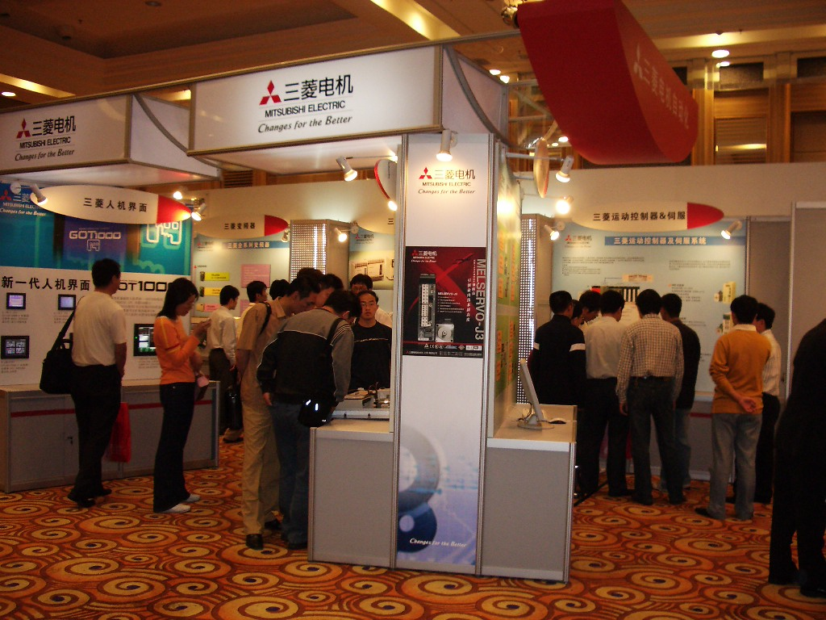
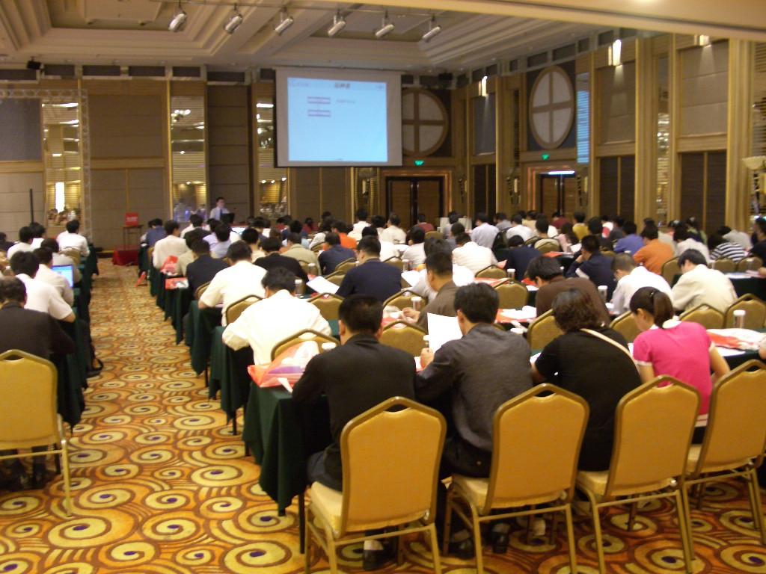
如果您对本次活动有任何疑问,请联系我们:
三菱电机自动化(上海)有限公司北京分公司 联系人:兰娜 电话:010-65188830-622
---------------------------------------------------------------------------------------------------
回 执
本单位 （请填写单位名称）
将推荐 （请填写参会人员姓名）
□参加 / □不参加 此次活动。
（回执请传真至: 河南八方自动化设备有限公司 0371-63965398）

